Время уделенное этой практике- 8 часов, потому что с самого начала у меня пошло все кувырком.

Итак, все по порядку, начнем с TeamViwera, который не хотел использовать интернет. Что я только не делал, копался в брендмауре, гугли, на попытку починить это кривое чудо у меня час-полтора, но все равно безуспешно.

И во время написания документа, она решила заработать, когда я хотел сделать скриншот ошибки.....

Ну сделаем тогда, итак, приконнектился к компу с телефона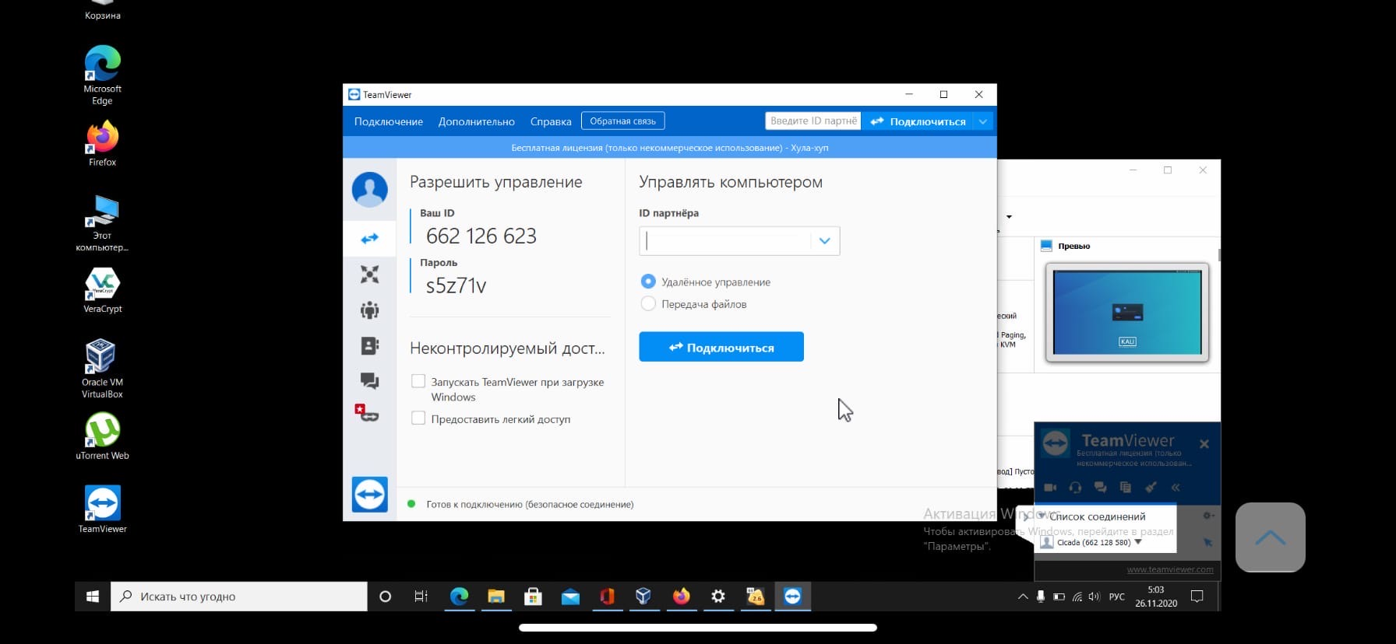

Пооткрывал там, позакрывал, все работает.

Дальше идет передача файлов, пришлось выбирать в телефоне другой пункт: переда файлов.

Создал на компе папку, и перетащил на телефон зашифрованный файл(контейнер) с прошлой практики.

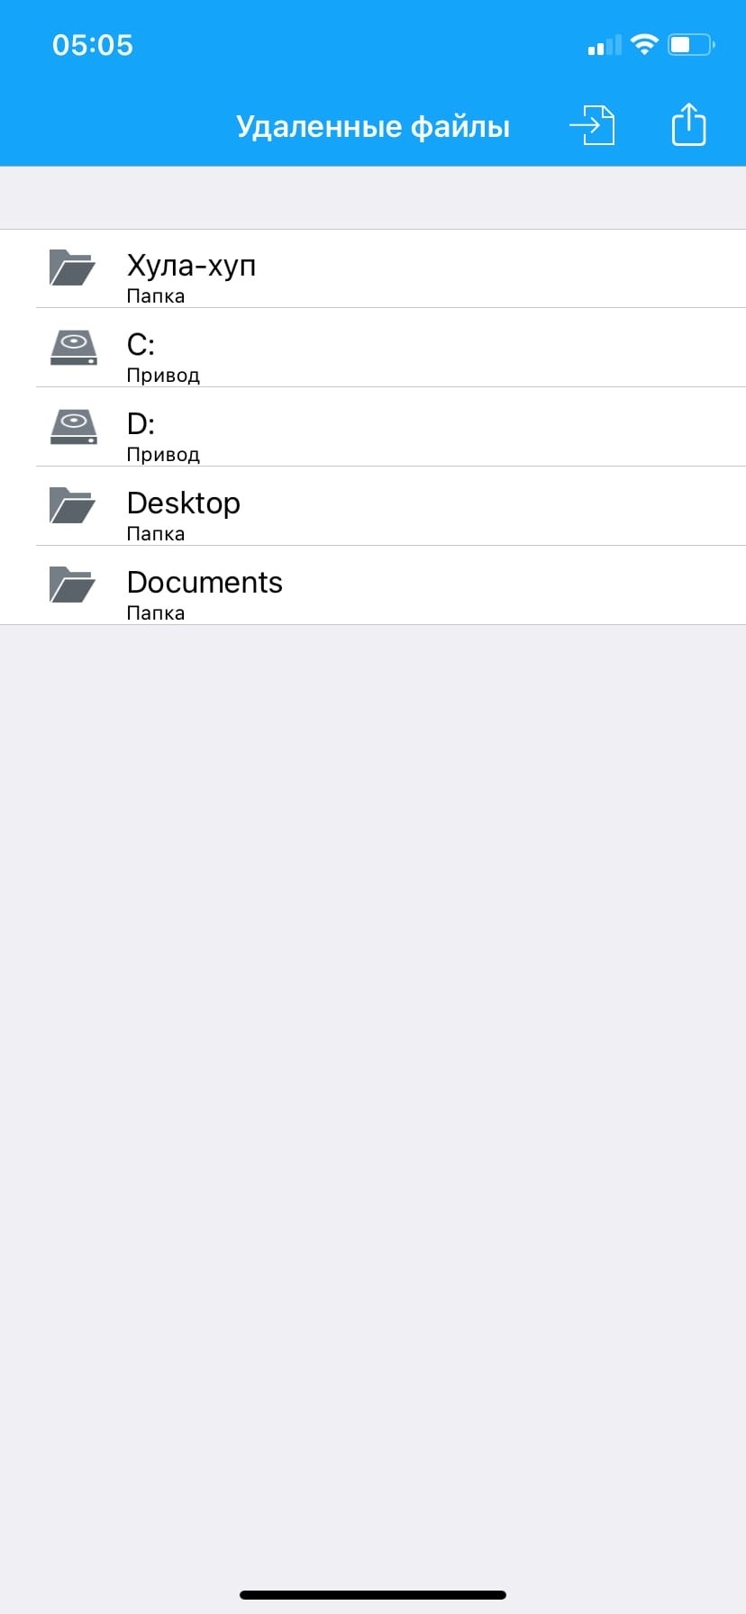

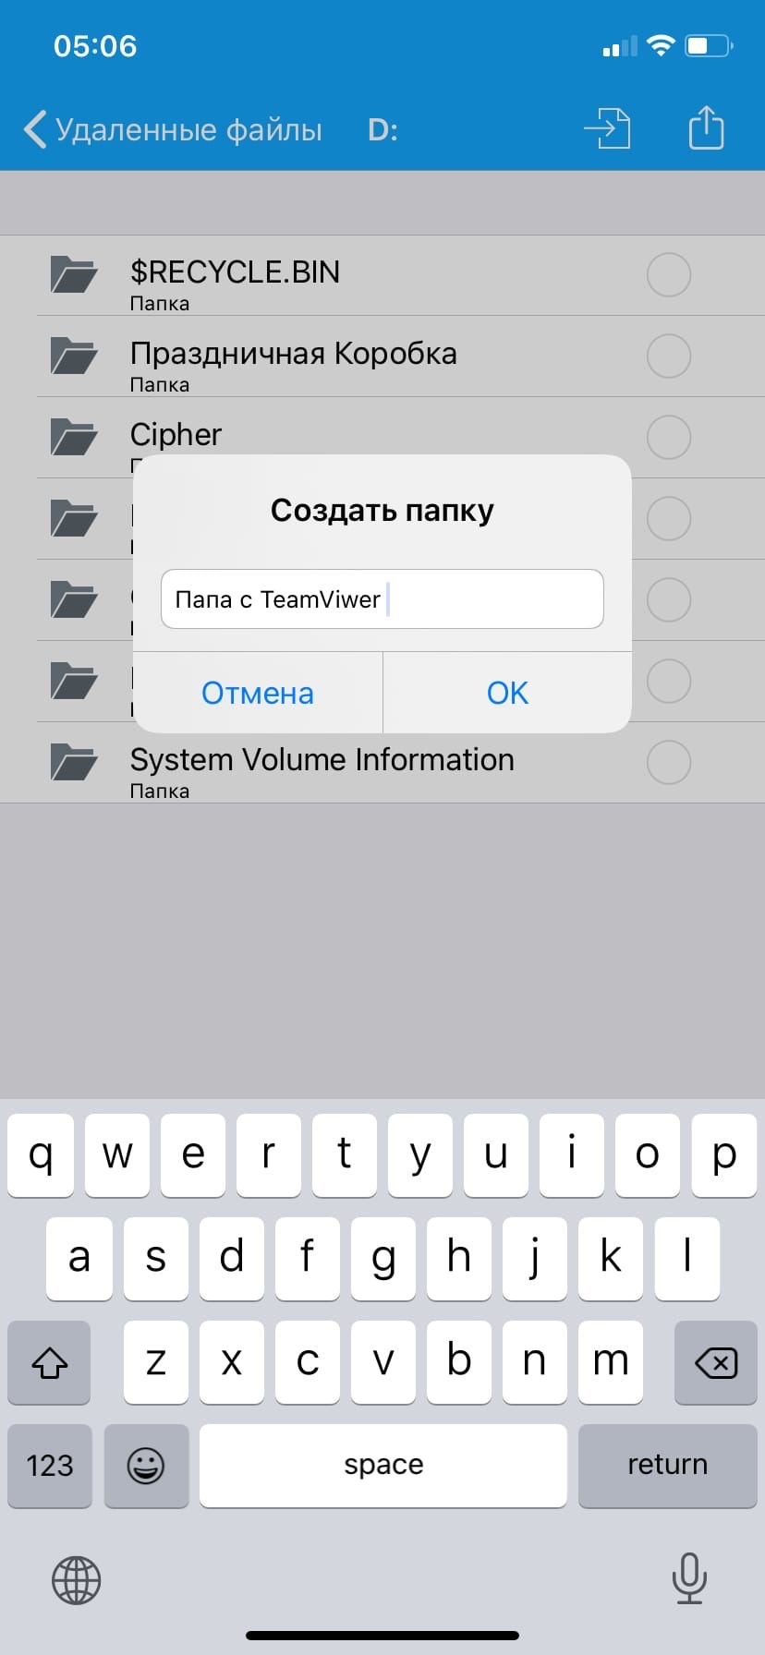

На фотках сверху создавал папку на компе, а на фотке снизу перетаскивал файл на телефон.

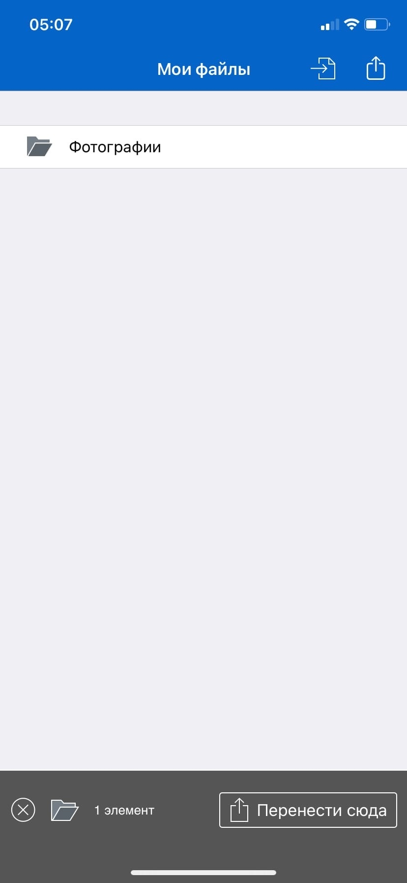

Ну я еще пользовался аналог AnyDesk так что труда не составило.

Затем, активировал на своем ноуте удаленный доступ, изначально, у меня remmina не хотела коннектиться к основной ос, но потом методом проб и ошибок, через пару часов я осознал как это делается.

1) Добавил учетку патрика

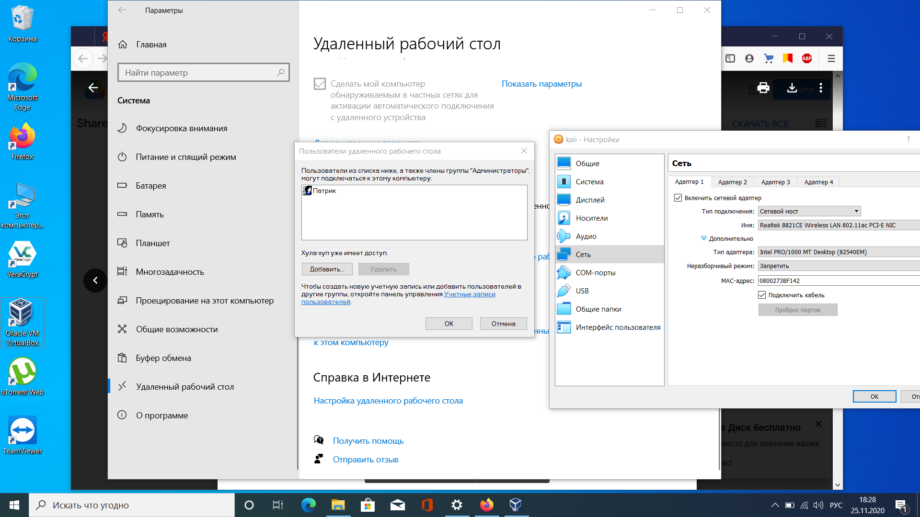

2)Затем посмотрел ip-шник ноута

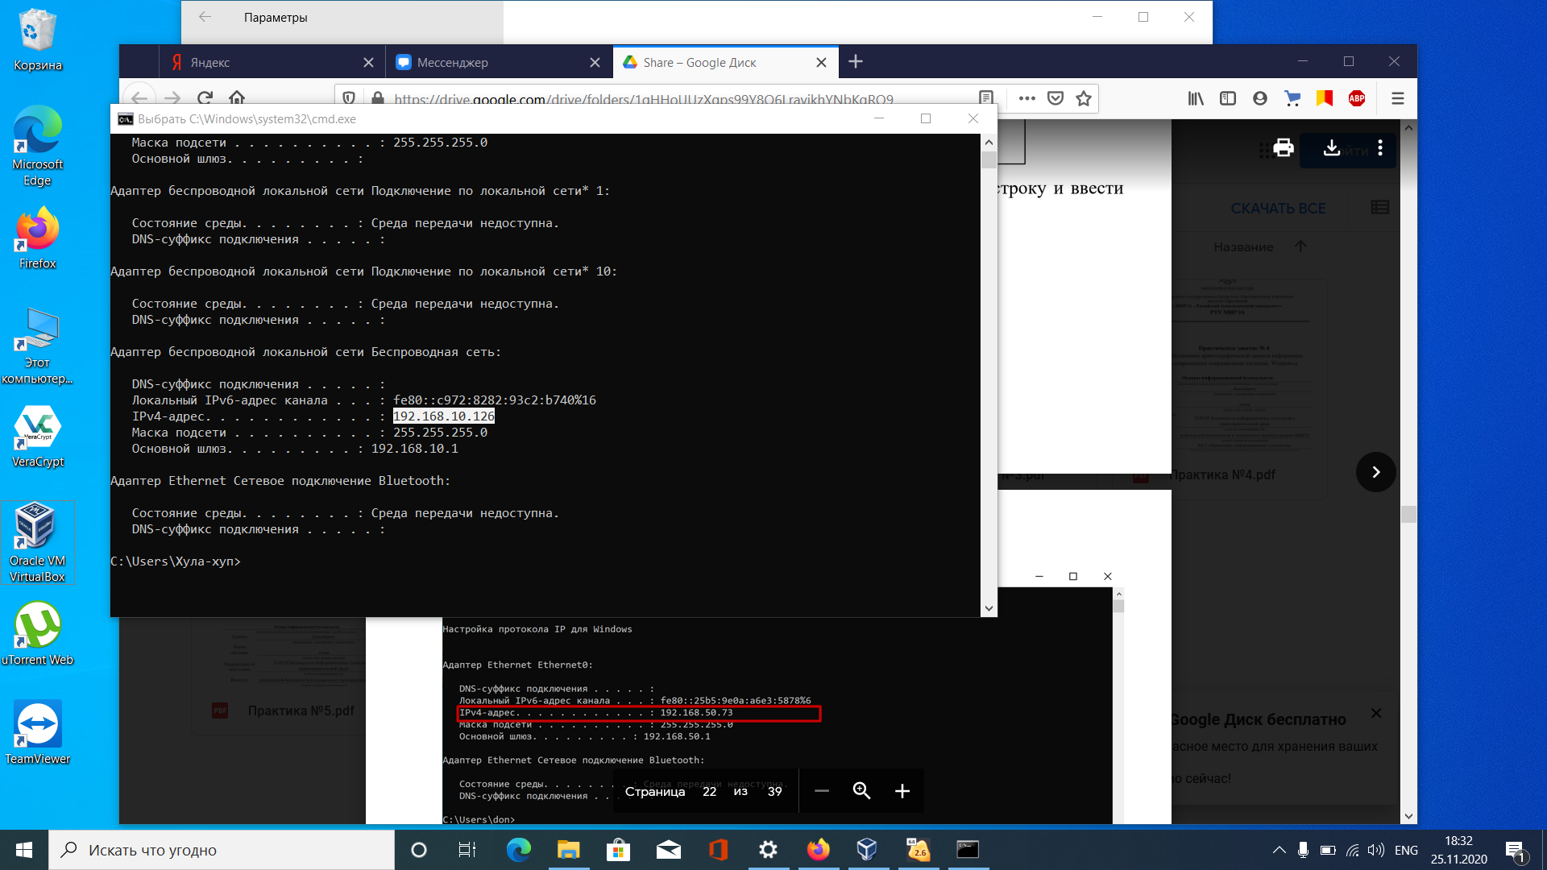

3) Затем внес все данные в рениму и вуаля

G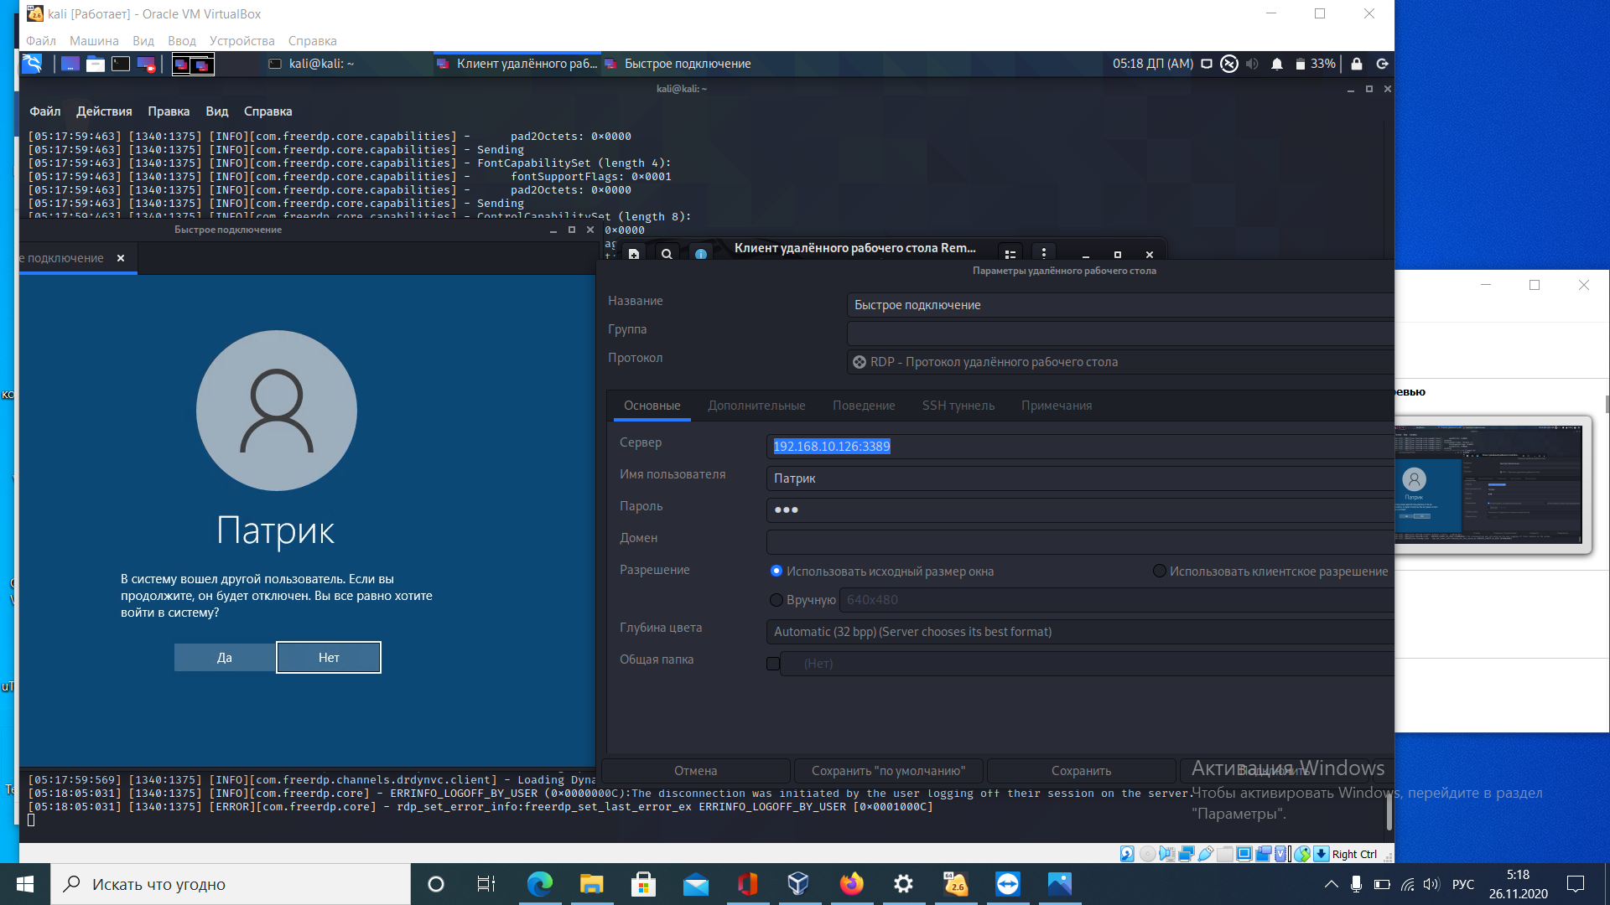

Так, дальше идет самое сложное (точнее шло), зашел на Google Engine, создал там виртуальную машину. Так вот, с веб сайтя у меня без проблем запускалась виртуалка, из личного кабинета спокойно заходил, а вот при попытке подключиться к нему с линукса, возникали траблы. Изнчально я пытался приконнектиться с помощью внутреннего айпи виртуалки, но у меня просто каждый раз показывало timeout, т.е не отвечал айпишник, думал что дело в юзере, и почти все имена перепробовал, имена виртуалки, свои...не работает.

Потом решил заюзать внешний айпишник, который показывается в лк гугла, и вот тут что-то д заработало, но дело пошло не далеко, постоянно писало отказано в доступе и тут тоже были всякие танцы с бубном с пересоздаванием машин, использование других юзернеймов, менял порты, создавал новые ключи ssh, пытался передавать их, но никак: отказано в доступе. Потом. Я понимаю что дело в ssh ключе, пошарил в лк гугла в поисках проблемы и нашел поле, куда можно добавить свой публичный ключ, добавил его и наконец-то смог успешно подключиться

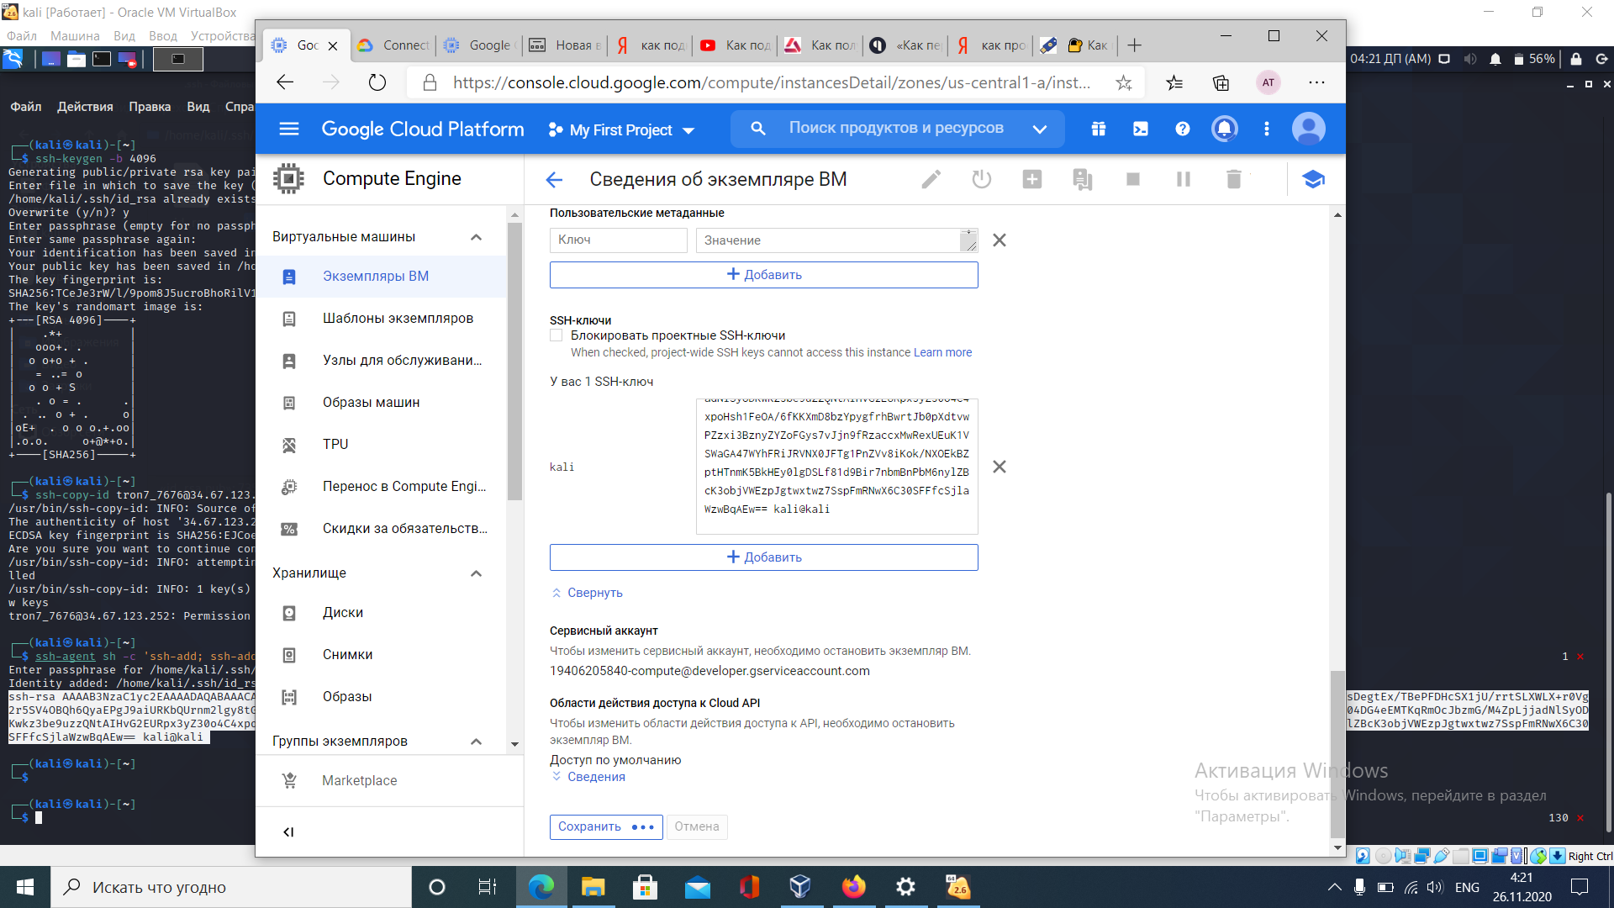

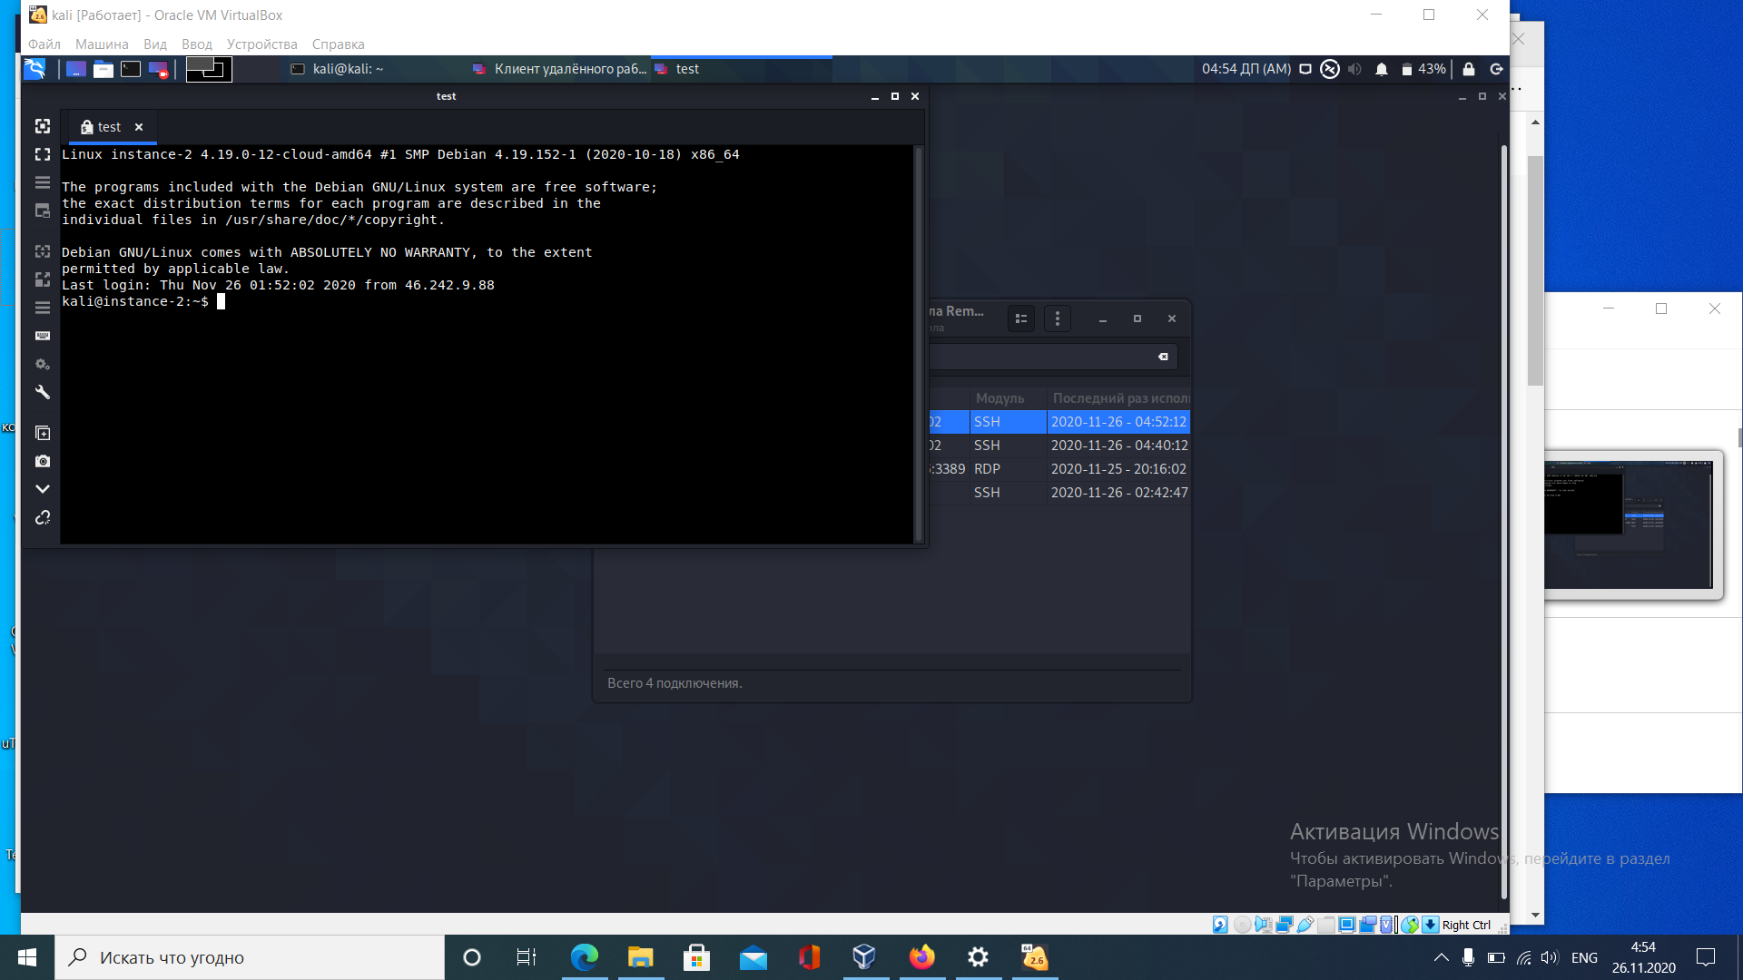

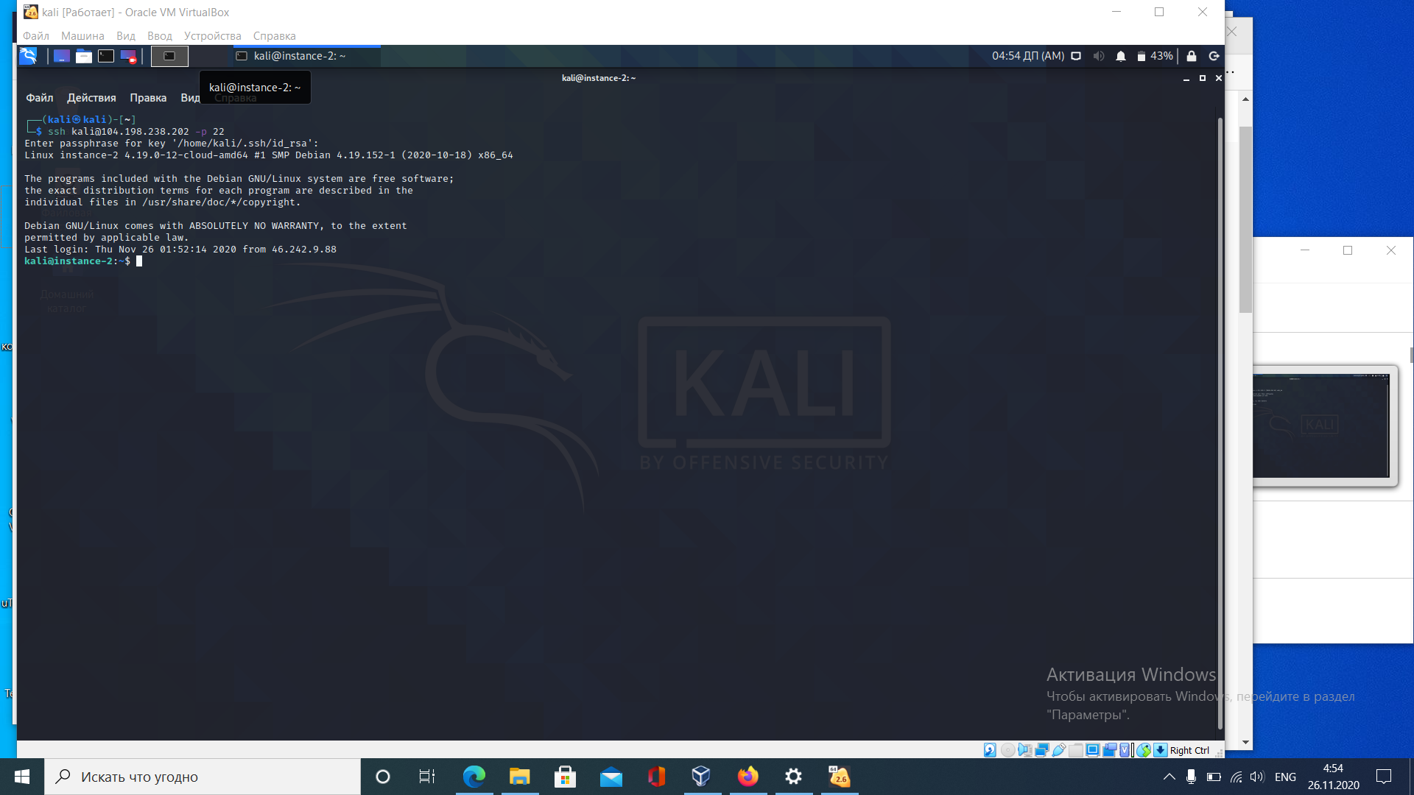

По итогу, сел делать в 17:00 и закончил к 4:30

Надеюсь оцените мой труд.

А, еще промежуточное задание, где надо было поменять порт и приветствие

